**Шумилинский район**

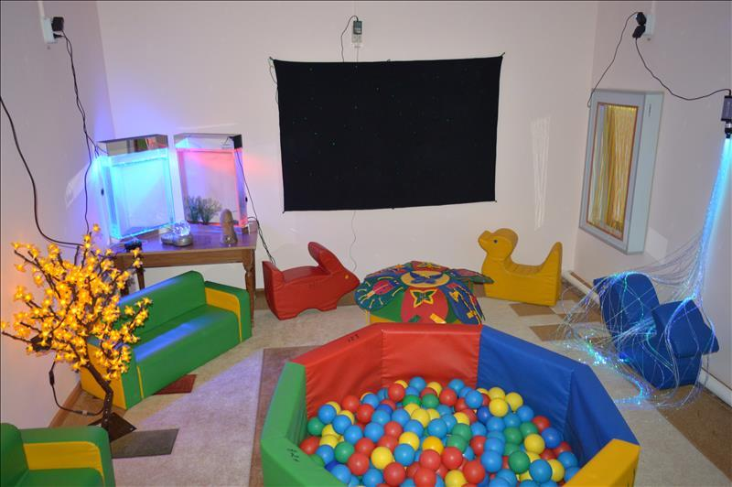

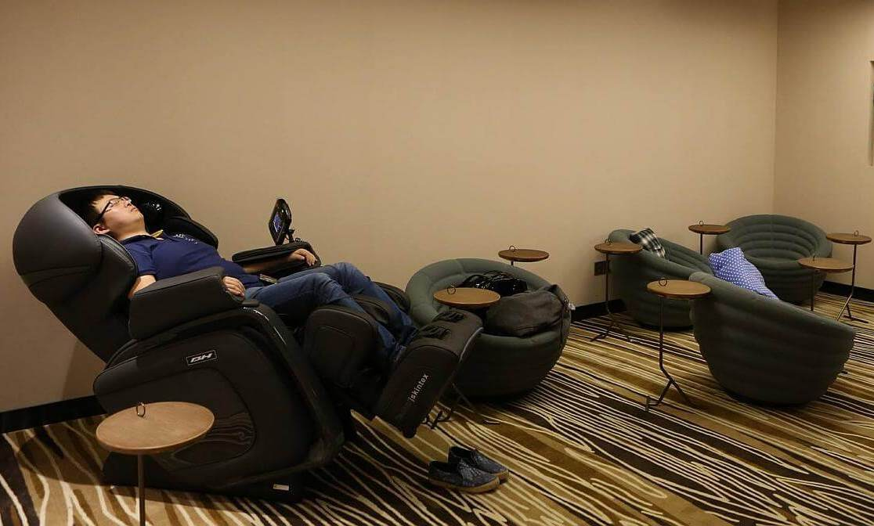

**Проект «Не милосердие, а движение души»**

|  |  |
| --- | --- |
| 1. Наименование проекта: «Не милосердие, а движение души»   Оборудование релаксационной комнаты для детей-инвалидов, молодых инвалидов | |
| 1. Срок реализации проекта: 2022 – 2024 год | |
| 1. Организация – заявитель, предлагающая проект: Государственное учреждение «Территориальный центр социального обслуживания населения Шумилинского района» (Витебская область) | |
| 4. Цель проекта:  - содействие в улучшении качества жизни детей-инвалидов и молодых инвалидов;  - создание условий для формирования эмоционального благополучия, бережного отношения детей-инвалидов и молодых инвалидов к себе и окружающим, уважение к индивидуальности и личности;  - укрепление физического и психического здоровья детей-инвалидов и молодых инвалидов. | |
| 5. Задачи, планируемые к выполнению в рамках реализации проекта:  - обеспечение сохранения и укрепления здоровья детей-инвалидов, молодых инвалидов в повышении сопротивляемости к заболеваниям, неблагоприятным воздействиям внешней среды, формирование позитивного отношения к здоровому образу жизни;  - культурно-просветительная работа, направленная на формирование ценности здоровья и здорового образа жизни, наблюдение и мониторинг состояния здоровья клиентов. | |
| 6. Целевая группа: дети-инвалиды, молодые инвалиды | |
| 7. Краткое описание мероприятий в рамках проекта:  1-й этап – подготовительный  Информирование заинтересованных лиц о проекте через рекламную деятельность: разработка рекламной продукции и проведение информационной деятельности.  Разработка анкет для потенциальных получателей социальной услуги, проведение мониторингового исследования участников проекта.  2-й этап – практический  1.Акция «Здоровье в порядке –спасибо зарядке!»  2. Психологический тренинг «Безопасное поведение»  3. Эксперсс-диагностика здоровья клиентов  4.Круглый стол по результатам проекта | |
| 8. Общий объём финансирования (в долларах США) - 11000 | |
| Источник финансирования | Объём финансирования  (в долларах США) |
| Средства донора | 10000 |
| Софинансирование | 1000 |
| 9. Место реализации проекта (область/район, город):  Витебская область, г.п.Шумилино ул. Юбилейная ,8 территориальный центр | |
| 10. Контактное лицо:  Бородёнок Наталья Александровна, заведующая отделением дневного пребывания инвалидов ГУ «Территориальный центр социального обслуживания населения Шумилинского района» +375 2130 5 71 89  Забавская Лариса Николаевна, психолог отделения адаптации и реабилитации +375 2130 5 71 98, socshum@tut.by | |

**Будем рады сотрудничеству!**

**Project "Not mercy, but the movement of the soul"**

|  |  |
| --- | --- |
| 1. Project title: “Not mercy, but movement of the soul”   Equipment relaxation room for children with disabilities, young  people with disabilities. | |
| 1. The term of the project: 2022 - 2024 | |
| 3.The applicant organization proposing the project: State Institution "Territorial Center for Social Services for the Population of the Shumilino District" (Vitebsk Region) | |
| 4. Objective of the project: - Assistance in improving the quality of life of children with disabilities and young people with disabilities; - creation of conditions for the formation of emotional well-being, caring attitude of children with disabilities and young people with disabilities to themselves and others, respect for individuality and personality; - strengthening the physical and mental health of children with disabilities and young people with disabilities. | |
| 5. Tasks planned for implementation in the framework of the project:  - ensuring the preservation and strengthening of the health of children with disabilities, young people with disabilities in increasing their resistance to diseases, the adverse effects of the external environment, the formation of a positive attitude towards a healthy lifestyle;  - cultural and educational work aimed at shaping the value of health and a healthy lifestyle, monitoring and monitoring the health status of clients. | |
| 6. Target group: children with disabilities, young people with disabilities | |
| 7. Brief description of the project activities: 1st stage - preparatory Informing stakeholders about the project through promotional activities: the development of promotional products and conducting information activities. Development of questionnaires for potential recipients of social services, conducting a monitoring study of project participants. 2nd stage - practical 1. Promotion “Health is in order — thanks to charging!” 2. Psychological training "Safe behavior" 3. Expert diagnosis of customer health 4. Round table on the results of the project | |
| 8. Total amount of financing (in US dollars) – 11000 | |
| Source of financing | Amount of funding (in US dollars) |
| Donor funds | 10000 |
| Co-financing | 1000 |
| 9. Project location (region / district, city): Vitebsk region, town of Shumilino Yubileynaya, 8 | |
| 10. The contact person:  Borodenok Natasha, head of the day-care department for the disabled Territorial Center of Social Services for the Population of the Shumilinsky District State Institution +375 2130 5 71 89  Zabavskaya Larisa, psychologist of the department of adaptation and rehabilitation +375 2130 5 71 98, socshum@tut.by | |

**We look forward to collaborating!**